
АДМИНИСТРАЦИЯ ПРИГОРОДНОГО СЕЛЬСКОГО ПОСЕЛЕНИЯ
КРЫМСКОГО РАЙОНА

ПРОЕКТ ПОСТАНОВЛЕНИЯ
от 29.03.2018 № 32

хутор Новоукраинский

Об утверждении муниципальной программы
«Формирование комфортной городской среды Пригородного сельского поселения Крымского района на 2018-2022 годы»

В соответствии со статьей 179 Бюджетного кодекса Российской Федерации, Федеральным законом от 6 октября 2003 года № 131-ФЗ «Об общих принципах организации местного самоуправления в Российской Федерации», в целях повышения уровня благоустройства территории Пригородного сельского поселения Крымского района, п о с т а н о в л я ю:
1. Утвердить муниципальную программу «Формирование комфортной городской среды Пригородного сельского поселения Крымского района на 2018-2022 годы» (приложение).
2. Настоящее постановление обнародовать и разместить на официальном сайте администрации Пригородного сельского поселения Крымского района в информационно-телекоммуникационной сети «Интернет».
3. Контроль за выполнением настоящего постановления возложить на заместителя главы Пригородного сельского поселения Крымского района.
4. Постановление вступает в силу со дня официального обнародования.

Глава Пригородного сельского поселения
Крымского района В.В.Лазарев

ПРИЛОЖЕНИЕ
к Решению Совета
Пригородного сельского поселения
Крымского района
от 29.03.2018 № 32

Муниципальная программа
«Формирование комфортной городской среды Пригородного сельского поселения Крымского района на 2018-2022 годы»

ПАСПОРТ
муниципальной программы
«Формирование комфортной городской среды Пригородного сельского поселения Крымского района на 2018-2022 годы»

Наименование муниципальной программы | Муниципальная программа «Формирование комфортной городской среды Пригородного сельского поселения Крымского района на 2018-2022 годы» (далее – Программа)
Основание для разработки программы | Федеральный закон от 26 октября 2003 года №131-Ф3 «Об общих принципах организации местного самоуправления в Российской Федерации», постановление Правительства Российской Федерации от 10 февраля 2017 года №169 «Об утверждении Правил предоставления и  распределения субсидий из федерального бюджета бюджетам субъектов Российской Федерации на поддержку государственных программ субъектов Российской Федерации и муниципальных программ формирования современной городской среды», постановление главы администрации (губернатора)  Краснодарского края от 14 марта 2017 года № 169  «О внесении изменений в некоторые правовые акты главы администрации (губернатора) Краснодарского края»
Координатор муниципальной программы | Администрация Пригородного сельского поселения Крымского района;
Подпрограммы  муниципальной  программы | Не предусмотрены
Координаторы подпрограмм муниципальной программы | Не предусмотрены
Ведомственные  целевые программы | Не предусмотрены
Субъект бюджетного планирования | Министерство топливно-энергетического комплекса и жилищно-коммунального хозяйства Краснодарского края;  Министерство строительства и жилищно-коммунального хозяйства Российской Федерации
Иные исполнители отдельных мероприятий программы | Министерство ТЭК и ЖКХ Краснодарского края
Цели муниципальной программы | повышение уровня внешнего благоустройства, санитарного содержания дворовых территорий многоквартирных домов и территорий общего пользования Пригородного сельского поселения Крымского района  создание комфортных и безопасных условий для отдыха и проживания жителей поселения
Задачи муниципальной программы | организация мероприятий по благоустройству дворовых территорий многоквартирных домов (далее МКД);  повышение уровня вовлеченности заинтересованных граждан, организаций в реализацию мероприятий по благоустройству территорий общего пользования многоквартирных домов
Перечень целевых  показателей муниципальной программы | Количество благоустроенных дворовых территорий многоквартирных домов и территорий общего пользования;  доля благоустроенных дворовых территорий и проездов к дворовым территориям по отношению к общему количеству дворовых территорий и проездов к дворовым территориям
Этапы и сроки реализации муниципальной программы | 2018-2022 годы.  Этапы не предусмотрены.
Объемы бюджетных  ассигнований муниципальной программы | Общий объем финансирования Программы составит 29429,0 тыс.рублей, в том числе 80% средства федерального бюджета в сумме 23543,2 тыс.рублей; средства краевого бюджета 10% в сумме 2942,9 тыс.руб., средства бюджета Пригородного сельского поселения Крымского района в сумме 2942,9 тыс.рублей. В том числе по годам:
  Срок  исполнения, год | Общий объем финансирования, тыс. руб. | федеральный бюджет, тыс. руб. | местный бюджет, тыс. руб.
  2018 | 0 | 0 | 0
  2019 | 8072,0 | 6457,6 | 807,2
  2020 | 6098,0 | 4878,4 | 609,8
  2021 | 7741,0 | 6192,8 | 774,1
  2022 | 7518 | 6014,4 | 751,8
  ИТОГО: | 29429,0 | 23543,2 | 2942,9
Контроль за  выполнением муниципальной программы | Администрация Пригородного сельского поселения Крымского района.

1. Содержание проблемы и обоснование необходимости

её решения программными методами.

Формирование комфортной городской среды – это комплекс мероприятий, направленных на создание условий для обеспечения благоприятных, безопасных и доступных условий проживания населения в Пригородном сельском поселении Крымского района.
Создание современной городской среды включает в себя проведение работ по благоустройству дворовых территорий: устройство детских и спортивных площадок, зон отдыха, архитектурно-художественного оформление, озеленение территорий, устройство наружного освещения, автомобильных парковок, асфальтирование тротуаров и проездов к домам.
На территории Пригородного сельского поселения Крымского района насчитывается 11 многоквартирных домов. Первый многоквартирный дом был построен в 1950 году, последний в 1973 году.
За период эксплуатации жилого фонда ремонт придомовых территорий проводился администрацией Пригородного сельского поселения совместно с жителями домов. На организованных субботниках производится отчистка территорий от мусора и грязи, осуществляется уход за зелеными насаждениями, озеленение, побелка, покраска. Проводится отсыпка щебнем и грейдирование дорог, частично установлены элементы детской площадки.
В связи с ограниченностью бюджетных средств поселения, доля полностью благоустроенных общественных территорий равна нулю, так как ни одна из них не соответствует предъявляемым требованиям.
Благоустройство дворовых территорий и мест массового пребывания населения невозможно осуществлять без комплексного подхода. Комплексный подход позволит наиболее полно и в то же время детально охватить весь объем проблем, решение которых может обеспечить комфортные условия проживания населения.
Для решения данной проблемы требуется участие и взаимодействие органов местного самоуправления с привлечением населения, а главное участие в программе с привлечением средств федерального и краевого бюджетов.
Для приведения дворовых территорий в соответствие с современными требованиями комфортности необходимо выполнить:
1. Благоустройство территорий общего пользования, в том числе:
капитальный ремонт автомобильных дорог общего пользования;
капитальный ремонт тротуаров;
обеспечение освещения территорий общего пользования;
установку скамеек;
установку урн для мусора;
оборудование автомобильных парковок;
озеленение территорий общего пользования;
иные виды работ.
Все работы по благоустройству мест общего пользования должны выполняться с учетом обеспечения мобильности для маломобильных групп населения.
2. Благоустройство дворовых территории, предусматривающее:
2.1 Минимальный перечень работ по благоустройству дворовых территорий многоквартирных домов, соответствующий перечню, установленному региональной программой:
ремонт автомобильных дорог, образующих проезды к территориям, прилегающим к многоквартирным домам;
ремонт тротуаров, расположенных на дворовых территориях многоквартирных домов с учетом обеспечения мобильности для маломобильных групп населения;
обеспечение освещения дворовых территорий;
установку скамеек;
установку урн для мусора.
2.2. Дополнительный перечень работ по благоустройству дворовых территорий многоквартирных домов, соответствующий перечню, установленному региональной программой:
оборудование детских и (или) спортивных площадок;
оборудование автомобильных парковок;
озеленение дворовых территорий;
иные виды работ.
Все работы, направленные на благоустройство дворовых территорий, должны выполняться с учетом обеспечения мобильности для маломобильных групп населения.
Применение программного метода позволит поэтапно осуществлять комплексное благоустройство дворовых территории и территорий общего пользования с учетом мнения граждан, а именно:
-повысит уровень планирования и реализации мероприятий по благоустройству (сделает их современными, эффективными, оптимальными, открытыми, востребованными гражданами);
-запустит реализацию механизма поддержки мероприятий по благоустройству гражданами;
-запустит механизм финансового и трудового участия граждан и организаций в реализации мероприятий по благоустройству;
-сформирует инструменты общественного контроля за реализацией мероприятий по благоустройству на территории Пригородного сельского поселения Крымского района.
Таким образом, комплексный подход к реализации мероприятий по благоустройству, отвечающих современным требованиям, позволит создать современную комфортную среду для проживания и отдыха граждан, а также комфортное современное «общественное пространство».
Использование программно-целевого метода для реализации мероприятий Программы позволит целенаправленно и планомерно осуществлять реализацию мероприятий Программы.
Принятие Программы позволит создать механизм реализации мероприятий по благоустройству, отвечающий современным требованиям к формированию комфортной среды проживания и отдыха граждан и предполагающий активное вовлечение собственников помещений многоквартирных домов, в реализацию таких мероприятий.

2. Цели, задачи, сроки и этапы реализации муниципальной программы

Основной целью Программы является повышение уровня благоустройства дворовых территорий многоквартирных домов, территорий общего пользования, создание комфортных условий для проживания и отдыха жителей поселения.
Для достижения поставленной цели необходимо решать следующие задачи:
-Организация мероприятий по благоустройству территорий общего пользования:
содержание и текущий ремонт объектов благоустройства (малых архитектурных форм, детских игровых и спортивных площадок, газонов, зелёных насаждений, тротуаров, пешеходных дорожек и т.д.).
-Организация мероприятий по благоустройству дворовых территорий многоквартирных домов:
благоустройство территорий МКД;
ремонт проездов к дворовым территориям МКД;
обустройство детских игровых и спортивных площадок;
ремонт дворовых территорий;
обустройство тротуаров, мест автостоянок.
-Повышение уровня вовлеченности заинтересованных граждан, организаций в реализацию мероприятий по благоустройству нуждающихся в благоустройстве территорий общего пользования, а также дворовых территорий многоквартирных домов.
Срок реализации Программы – 2018 - 2022 год, этапы не предусмотрены.
3. Перечень мероприятий муниципальной программы с указанием источников и объемов финансирования, сроков их реализации и муниципальных заказчиков

№ п/п | Наименование мероприятий Программы |  | Источники  финансирования | Объём  финансирования,  всего (тыс.руб) |  | В том числе по годам |  |  |  |  | Муниципальный заказчик  Программы
 |  |  |  |  |  | 2018 | 2019 | 2020 | 2021 | 2022 | Муниципальный заказчик  Программы
1 | 2 |  | 3 | 4 |  | 5 | 6 | 7 | 8 | 9 | 11
Цель: Совершенствование системы комплексного благоустройства, повышение уровня благоустройства дворовых территорий многоквартирных домов, территорий общего пользования пригородного сельского поселения. Создание комфортных условий для проживания и отдыха жителей поселения.
1 | Благоустройство дворовой территории по ул.Ленина д.1 х.Новоукраинский | федеральный бюджет |  |  | 1222,4 | 0 | 0 | 1222,4 | 0 | 0 | Администрация  Пригородного  сельского  поселения  Крымского  района  Краснодарского  края
1 |  | краевой бюджет |  |  | 152,8 | 0 | 0 | 152,8 | 0 | 0
1 |  | местный бюджет |  |  | 152,8 | 0 | 0 | 152,8 | 0 | 0
1 |  | итого |  |  | 1528,0 | 0 | 0 | 1528,0 | 0 | 0
2 | Благоустройство дворовой территории по ул.Ленина д.3 х.Новоукраинский | федеральный бюджет |  |  | 1244,8 | 0 | 0 | 1244,8 | 0 | 0
2 |  | краевой бюджет |  |  | 155,6 | 0 | 0 | 155,6 | 0 | 0
2 |  | местный бюджет |  |  | 155,6 | 0 | 0 | 155,6 | 0 | 0
2 |  | итого |  |  | 1556,0 | 0 | 0 | 1556,0 | 0 | 0
3 | Благоустройство дворовой территории по ул.Ленина д.5 х.Новоукраинский | федеральный бюджет |  |  | 2115,2 | 0 | 2115,2 | 0 | 0 | 0
3 |  | краевой бюджет |  |  | 264,4 | 0 | 264,4 | 0 | 0 | 0
3 |  | местный бюджет |  |  | 264,4 | 0 | 264,4 | 0 | 0 | 0
3 |  | итого |  |  | 2644,0 | 0 | 2644,0 | 0 | 0 | 0
4 | Благоустройство дворовой территории по ул.Ленина д.7 х.Новоукраинский | федеральный бюджет |  |  | 2152,0 | 0 | 2152,0 | 0 | 0 | 0
4 |  | краевой бюджет |  |  | 269,0 | 0 | 269,0 | 0 | 0 | 0
4 |  | местный бюджет |  |  | 269,0 | 0 | 269,0 | 0 | 0 | 0
4 |  | итого |  |  | 2690,0 | 0 | 2690,0 | 0 | 0 | 0
5 | Благоустройство дворовой территории по ул.Ленина д.9 х.Новоукраинский | федеральный бюджет |  |  | 2190,4 | 0 | 2190,4 | 0 | 0 | 0
5 |  | краевой бюджет |  |  | 273,8 | 0 | 273,8 | 0 | 0 | 0
5 |  | местный бюджет |  |  | 273,8 | 0 | 273,8 | 0 | 0 | 0
5 |  | итого |  |  | 2738,0 | 0 | 2738,0 | 0 | 0 | 0
6 | Благоустройство дворовой территории по ул.Кирова д.1 х.Новоукраинский | федеральный бюджет |  |  | 1209,6 | 0 | 0 | 1209,6 | 0 | 0
6 |  | краевой бюджет |  |  | 151,2 | 0 | 0 | 151,2 | 0 | 0
6 |  | местный бюджет |  |  | 151,2 | 0 | 0 | 151,2 | 0 | 0
6 |  | итого |  |  | 1512,0 | 0 | 0 | 1512,0 | 0 | 0
7 | Благоустройство дворовой территории по ул.Кирова д.2 х.Новоукраинский | федеральный бюджет |  |  | 1201,6 | 0 | 0 | 1201,6 | 0 | 0
7 |  | краевой бюджет |  |  | 150,2 | 0 | 0 | 150,2 | 0 | 0
7 |  | местный бюджет |  |  | 150,2 | 0 | 0 | 150,2 | 0 | 0
7 |  | итого |  |  | 1502,0 | 0 | 0 | 1502,0 | 0 | 0
8 | Благоустройство дворовой территории по ул.Торговая д.1 х.Новоукраинский | федеральный бюджет |  |  | 1280,0 | 0 | 0 | 0 | 1280,0 | 0
8 |  | краевой бюджет |  |  | 160,0 | 0 | 0 | 0 | 160,0 | 0
8 |  | местный бюджет |  |  | 160,0 | 0 | 0 | 0 | 160,0 | 0
8 |  | итого |  |  | 1600,0 | 0 | 0 | 0 | 1600,0 | 0
9 | Благоустройство дворовой территории по ул.Труда д.1 х.Армянский | федеральный бюджет |  |  | 2228,0 | 0 | 0 | 0 | 0 | 2228,0
9 |  | краевой бюджет |  |  | 278,5 | 0 | 0 | 0 | 0 | 278,5
9 |  | местный бюджет |  |  | 278,5 | 0 | 0 | 0 | 0 | 278,5
9 |  | итого |  |  | 2785,0 | 0 | 0 | 0 | 0 | 2785,0
10 | Благоустройство дворовой территории по ул.Труда д.16 х.Армянский | федеральный бюджет |  |  | 1650,4 | 0 | 0 | 0 | 0 | 1650,4
10 |  | краевой бюджет |  |  | 206,3 | 0 | 0 | 0 | 0 | 206,3
10 |  | местный бюджет |  |  | 206,3 | 0 | 0 | 0 | 0 | 206,3
10 |  | итого |  |  | 2063,0 | 0 | 0 | 0 | 0 | 2063,0
11 | Благоустройство дворовой территории по ул.Механическая д.1 х.Армянский | федеральный бюджет |  |  | 1331,2 | 0 | 0 | 0 | 1331,2 | 0
11 |  | краевой бюджет |  |  | 166,4 | 0 | 0 | 0 | 166,4 | 0
11 |  | местный бюджет |  |  | 166,4 | 0 | 0 | 0 | 166,4 | 0
11 |  | итого |  |  | 1664,0 | 0 | 0 | 0 | 1664,0 | 0
12 | Благоустройство территории общего пользования (СКЦ) по ул.Кирова д.1Б х.Новоукраинский | федеральный бюджет |  |  | 2136,0 | 0 | 0 | 0 | 0 | 2136,0
12 |  | краевой бюджет |  |  | 267,0 | 0 | 0 | 0 | 0 | 267,0
12 |  | местный бюджет |  |  | 267,0 | 0 | 0 | 0 | 0 | 267,0
12 |  | итого |  |  | 2670,0 | 0 | 0 | 0 | 0 | 2670,0
13 | Благоустройство территории общего пользования (сельский клуб) по ул.Горького д.2 х.Армянский | федеральный бюджет |  |  | 3581,6 | 0 | 0 | 0 | 3581,6 | 0
13 |  | краевой бюджет |  |  | 447,7 | 0 | 0 | 0 | 447,7 | 0
13 |  | местный бюджет |  |  | 447,7 | 0 | 0 | 0 | 447,7 | 0
13 |  | итого |  |  | 4477,0 | 0 | 0 | 0 | 4477,0 | 0
Всего |  |  |  |  | 29429,0 | 0 | 8072,0 | 6098,0 | 7741,0 | 7518,0
Примечание: объемы финансовых средств подлежат уточнению по мере необходимости.
В ходе реализации Программы предусматривается организация и проведение основного мероприятия «Благоустройство дворовых территорий многоквартирных домов, территорий общего пользования Пригородного сельского поселения Крымского района», иные мероприятия, включающие затраты на изготовление проектно-сметной документации, проведение ценовой экспертизы и изготовление дизайн-проектов дворовых и общественных территорий, исходя из минимального и дополнительного перечня работ.
4. Перечень и краткое описание подпрограмм

В рамках муниципальной программы «Формирование комфортной городской среды Пригородного сельского поселения Крымского района на 2018-2022 годы» не предусмотрено реализации подпрограмм.

5. Обоснование ресурсного обеспечения муниципальной программы

Ресурсное обеспечение реализации Программы осуществляется на условиях софинансирования за счет средств федерального и краевого бюджетов в соответствии с постановлением Правительства Российской Федерации от 10 февраля 2017 года № 169 «Об утверждении Правил предоставления и распределения субсидий из федерального бюджета бюджетам субъектов Российской Федерации на поддержку государственных программ субъектов Российской Федерации и муниципальных программ формирования современной городской среды», постановлением главы администрации (губернатора) Краснодарского края от 14 марта 2017 года № 169 "О внесении изменений в некоторые правовые акты главы администрации (губернатора) Краснодарского края" и постановлением главы администрации (губернатора) Краснодарского края от 12 октября 2015 года № 967 "Об утверждении государственной программы Краснодарского края "Развитие жилищно-коммунального хозяйства", местного бюджета и реализуются в соответствии с приоритетным проектом "Формирование комфортной городской среды".
Общий объем финансирования Программы составит 29429,0 тыс руб., в том числе средства федерального бюджета в сумме 23543,0 тыс. руб.; средства краевого бюджета в сумме 2942,9 тыс.руб.; средства бюджета Пригородного сельского поселения в сумме 2942,9 тыс. рублей, в том числе по годам:

Срок  исполнения, год | Общий  Объем  тыс. руб. | федеральный бюджет, тыс. руб. | краевой бюджет, тыс. руб. | местный бюджет, тыс. руб.
2018 | 0 | 0 | 0 | 0
2019 | 8072,0 | 6457,6 | 807,2 | 807,2
2020 | 6098,0 | 4878,4 | 609,8 | 609,8
2021 | 7741,0 | 6192,8 | 774,1 | 774,1
2022 | 7518 | 6014,4 | 751,8 | 751,8
ИТОГО: | 29429,0 | 23543,2 | 2942,9 | 2942,9

6. Механизм реализации муниципальной программы

Механизм реализации Программы предполагает закупку товаров, работ, услуг для обеспечения муниципальных нужд в соответствии с Федеральным законом от 5 апреля 2013 года № 44-ФЗ «О контрактной системе в сфере закупок товара, работ, услуг для обеспечения государственных и муниципальных нужд.
Реализация Программы осуществляется в соответствии с заключаемым соглашением между Министерством топливно-энергетического комплекса и жилищно-коммунального хозяйства Краснодарского края и Пригородным сельским поселением Крымского района.
Благоустройство дворовых территорий домов и территорий общего пользования выполняется на условиях выполнения работ из минимального и дополнительного перечня работ:
Минимальный перечень работ:
Укладка асфальтобетонного покрытия автомобильных дорог, образующих проезды к территориям, прилегающим к многоквартирным домам;
ремонт и обустройство тротуаров, расположенных на дворовых территориях многоквартирных домов с учетом обеспечения мобильности для маломобильных групп населения;
оборудование автомобильных парковок;
обеспечение освещения дворовых территорий;
установку скамеек;
установку урн для мусора.
Дополнительный перечень работ по благоустройству дворовых территорий многоквартирных домов, соответствующий перечню, установленному региональной программой:
оборудование детских и (или) спортивных площадок;
оборудование автомобильных парковок;
озеленение дворовых территорий;
иные виды работ.
Дополнительный перечень работ реализуется только при условии реализации работ, предусмотренных минимальным перечнем работ по благоустройству.
При реализации работ из минимального и дополнительного перечня вида работ по благоустройству дворовых территорий, обязательно наличие трудового участия собственников помещений в многоквартирных домах, собственников иных зданий и сооружений, расположенных в границах территории, подлежащей благоустройству (далее - заинтересованные лица).
Доля трудового участия заинтересованных лиц в реализации мероприятий по благоустройству дворовых территорий по минимальному и (или) дополнительному перечню определяется на общем собрании собственников помещений, которое проводится в соответствии с требованиями статей 44-48 Жилищного кодекса Российской Федерации.

Трудовое участие собственников помещений в многоквартирных домах, в реализации мероприятий по благоустройству дворовых территорий в рамках минимального, дополнительного перечней работ по благоустройству осуществляется, в том числе в форме субботника.
Организация трудового участия осуществляется заинтересованными лицами в соответствии с решением общего собрания собственников помещений в многоквартирном доме, дворовая территория которого подлежит благоустройству, оформленного соответствующим протоколом общего собрания собственников помещений в многоквартирном доме.
Текущее управление Программой и ответственность за реализацию ее мероприятий, контроль и координацию осуществляет Администрация Пригородного сельского поселения Крымского района:
- обеспечивает разработку Программы;
- организует реализацию Программы;
- принимает решение о необходимости внесения в установленном порядке изменений в Программу;
- несет ответственность за достижение целевых показателей Программы;
- осуществляет подготовку предложений по объемам и источникам финансирования реализации Программы;
- проводит мониторинг реализации Программы;
- ежегодно проводит оценку эффективности реализации Программы;
- готовит ежегодный доклад о ходе реализации Программы и оценке эффективности ее реализации;
- размещает информацию о ходе реализации и достигнутых результатах Программы на официальном сайте в информационной-телекоммуникационной сети «Интернет»;
- обеспечивает достоверность данных, представляемых в рамках мониторинга реализации Программы;
- несет ответственность за реализацию мероприятий Программы,
- осуществляет координацию исполнителей мероприятий Программы и получателей бюджетных средств, в части обеспечения целевого и эффективного использования бюджетных средств, выделенных на её реализацию;
- разрабатывает в пределах своих полномочий правовые акты, необходимые для выполнения Программы;
- разрабатывает показатели для мониторинга реализации программных мероприятий и осуществляет ведение отчетности по реализации Программы;
- согласовывает с основными исполнителями Программы возможные сроки выполнения мероприятий, объемы финансирования.

7.Оценка рисков реализации муниципальной программы

При реализации муниципальной программы существует риск исключения дворовых и общественных территорий ввиду изменения уровня софинансирования из краевого и федерального бюджетов. В этом случае, администрация Пригородного сельского поселения вносит соответствующие изменения в утверждённые списки дворовых и общественных территорий в соответствующем году.
Так же существуют внешние факторы, которые могут негативно повлиять на реализацию данной программы. Под внешними факторами подразумеваются явления, на которые координатор муниципальной программы не может повлиять самостоятельно, например, изменения федерального и краевого законодательства (уменьшение размера субсидии федерального и краевого бюджетов, изменение условий программы и др.).
Для снижения негативного влияния внешних факторов координатору программы необходимо оперативно реагировать на изменения федерального и краевого законодательства в части принятия соответствующих муниципальных нормативных правовых актов.
Достижение значения показателя результативности использования субсидий определяется Министерством ТЭК и ЖКХ Краснодарского края по итогам финансового года на основании сравнения фактического и планового значений индикатора, которым является количество благоустроенных дворовых и общественных территорий в Пригородном сельском поселении Крымского района.
Успешное выполнение программы позволит осуществить комплексное благоустройство дворовых территории и территорий общего пользования с учетом мнения граждан, а также позволит:
-повысить уровень планирования и реализации мероприятий по благоустройству (сделает их современными, эффективными, оптимальными, открытыми, востребованными гражданами);
-запустить реализацию механизма поддержки мероприятий по благоустройству, инициированных гражданами;
-запустить механизм финансового и трудового участия граждан и организаций в реализации мероприятий по благоустройству;
-сформировать инструменты общественного контроля за реализацией мероприятий по благоустройству на территории Крымского городского поселения Крымского района.
ПРИЛОЖЕНИЕ № 1
к муниципальной программы
«Формирование комфортной городской среды
Пригородного сельского поселения
Крымского района на 2018-2022 годы»
от 29.03.2018 № 32

Сведения
о планируемых значениях показателей муниципальной программы
«Формирование комфортной городской среды Пригородного сельского поселения Крымского района»
на 2018-2022 годы

№ | Наименование показателя (индикатора) | Ед. измерения | Планируемые значения показателей |  |  |  |  | Конечный результат
№ | Наименование показателя (индикатора) | Ед. измерения | 2018 год | 2019 год | 2020 год | 2021 год | 2022 год | Ед. | %
1 | Количество благоустроенных дворовых территорий | Ед. | 0 | 3 | 4 | 2 | 2 | 11 | 100
 | Площадь благоустроенных дворовых территорий | М² | 0 | 5582 | 3995 | 1838 | 3698 | 15113 | 100
2 | Доля благоустроенных дворовых территорий от общего количества дворовых территорий | % | 0 | 27 | 36 | 18,5 | 18,5 | 11 | 100
4 | Количество благоустроенных территорий общего пользования | Ед. | 0 | 0 | 0 | 1 | 1 | 2 | 100
5 | Площадь благоустроенных территорий общего пользования | М² | 0 | 0 | 0 | 4410 | 1600 | 6010 | 100
6 | Доля площади благоустроенных территорий общего пользования | % | 0 | 0 | 0 | 50 | 50 | 2 | 100
8 | Доля трудового участия в выполнении минимального перечня работ по благоустройству дворовых территорий заинтересованных лиц | % | 5 | 5 | 5 | 5 | 5

ПРИЛОЖЕНИЕ № 2
к муниципальной программы
«Формирование комфортной городской среды
Пригородного сельского поселения
Крымского района на 2018-2022 годы»
от 29.03.2018 № 32

ПЕРЕЧЕНЬ
мероприятий муниципальной программы
«Формирование комфортной городской среды Пригородного сельского поселения Крымского района»
на 2018-2022 годы

Адрес и наименование мероприятия | Общая площадь территории  (м²) | Срок реализации программы  (год) | Ожидаемый непосредственный результат  (краткое описание) | Основные направления реализации
Благоустройство дворовой территории по ул.Ленина д.1 х.Новоукраинский:  1. Минимальный перечень работ:  - укладка асфальтобетонного покрытия автомобильной дороги, образующей проезд к территории, прилегающей к многоквартирному дому;  - обустройство тротуара, расположенного на дворовой территории дома с учетом обеспечения мобильности для маломобильных групп населения;  - обеспечение освещения дворовой территории;  установку скамеек; установку урн для мусора  2.Дополнительный перечень работ:  - оборудование детской или спортивной площадки;  - оборудование автомобильной парковки;  - озеленение дворовой территории; | 1008 | 2020 | создание современной комфортной среды для проживания и отдыха граждан, активное вовлечение собственников помещений многоквартирных домов, в реализацию программы и дальнейшего поддержания территории в состоянии, соответствующем современным требованиям | повышение уровня благоустройства дворовых территорий многоквартирного дома, а также создание комфортных условий для проживания и отдыха жителей дома
Благоустройство дворовой территории по ул.Ленина д.3 х.Новоукраинский:  1. Минимальный перечень работ:  - укладка асфальтобетонного покрытия автомобильной дороги, образующей проезд к территории, прилегающей к многоквартирному дому;  - обустройство тротуара, расположенного на дворовой территории дома с учетом обеспечения мобильности для маломобильных групп населения;  - обеспечение освещения дворовой территории;  - установку скамеек; установку урн для мусора  2.Дополнительный перечень работ:  - оборудование детской площадки;  - оборудование автомобильной парковки;  - озеленение дворовой территории; | 1025 | 2020 | создание современной комфортной среды для проживания и отдыха граждан, активное вовлечение собственников помещений многоквартирных домов, в реализацию программы и дальнейшего поддержания территории в состоянии, соответствующем современным требованиям | повышение уровня благоустройства дворовых территорий многоквартирного дома, а также создание комфортных условий для проживания и отдыха жителей дома
Благоустройство дворовой территории по ул.Ленина д.5 х.Новоукраинский:  1. Минимальный перечень работ:  - укладка асфальтобетонного покрытия автомобильной дороги, образующей проезд к территории, прилегающей к многоквартирному дому;  - обустройство тротуара, расположенного на дворовой территории дома с учетом обеспечения мобильности для маломобильных групп населения;  - обеспечение освещения дворовой территории;  - установку скамеек; установку урн для мусора  2.Дополнительный перечень работ:  - оборудование спортивной площадки;  - оборудование автомобильной парковки;  - озеленение дворовой территории; | 1829 | 2019 | создание современной комфортной среды для проживания и отдыха граждан, активное вовлечение собственников помещений многоквартирных домов, в реализацию программы и дальнейшего поддержания территории в состоянии, соответствующем современным требованиям | повышение уровня благоустройства дворовых территорий многоквартирного дома, а также создание комфортных условий для проживания и отдыха жителей дома
Благоустройство дворовой территории по ул.Ленина д.7 х.Новоукраинский:  1. Минимальный перечень работ:  - укладка асфальтобетонного покрытия автомобильной дороги, образующей проезд к территории, прилегающей к многоквартирному дому;  - обустройство тротуара, расположенного на дворовой территории дома с учетом обеспечения мобильности для маломобильных групп населения;  - обеспечение освещения дворовой территории;  - установку скамеек; установку урн для мусора  2.Дополнительный перечень работ:  - оборудование детской или спортивной площадки;  - оборудование автомобильной парковки;  - озеленение дворовой территории; | 1861 | 2019 | создание современной комфортной среды для проживания и отдыха граждан, активное вовлечение собственников помещений многоквартирных домов, в реализацию программы и дальнейшего поддержания территории в состоянии, соответствующем современным требованиям | повышение уровня благоустройства дворовых территорий многоквартирного дома, а также создание комфортных условий для проживания и отдыха жителей дома
Благоустройство дворовой территории по ул.Ленина д.9 х.Новоукраинский:  1. Минимальный перечень работ:  - укладка асфальтобетонного покрытия автомобильной дороги, образующей проезд к территории, прилегающей к многоквартирному дому;  - обустройство тротуара, расположенного на дворовой территории дома с учетом обеспечения мобильности для маломобильных групп населения;  - обеспечение освещения дворовой территории;  - установку скамеек; установку урн для мусора  2.Дополнительный перечень работ:  - оборудование детской площадки;  - оборудование автомобильной парковки;  - озеленение дворовой территории; | 1892 | 2019 | создание современной комфортной среды для проживания и отдыха граждан, активное вовлечение собственников помещений многоквартирных домов, в реализацию программы и дальнейшего поддержания территории в состоянии, соответствующем современным требованиям | повышение уровня благоустройства дворовых территорий многоквартирного дома, а также создание комфортных условий для проживания и отдыха жителей дома
Благоустройство дворовой территории по ул.Кирова д.1 х.Новоукраинский:  1. Минимальный перечень работ:  - укладка асфальтобетонного покрытия автомобильной дороги, образующей проезд к территории, прилегающей к многоквартирному дому;  - обустройство тротуара, расположенного на дворовой территории дома с учетом обеспечения мобильности для маломобильных групп населения;  - обеспечение освещения дворовой территории;  - установку скамеек; установку урн для мусора  2.Дополнительный перечень работ:  - оборудование спортивной площадки;  - оборудование автомобильной парковки;  - озеленение дворовой территории; | 968 | 2020 | создание современной комфортной среды для проживания и отдыха граждан, активное вовлечение собственников помещений многоквартирных домов, в реализацию программы и дальнейшего поддержания территории в состоянии, соответствующем современным требованиям | повышение уровня благоустройства дворовых территорий многоквартирного дома, а также создание комфортных условий для проживания и отдыха жителей дома
Благоустройство дворовой территории по ул.Кирова д.2 х.Новоукраинский:  1. Минимальный перечень работ:  - укладка асфальтобетонного покрытия автомобильной дороги, образующей проезд к территории, прилегающей к многоквартирному дому;  - обустройство тротуара, расположенного на дворовой территории дома с учетом обеспечения мобильности для маломобильных групп населения;  - обеспечение освещения дворовой территории;  - установку скамеек; установку урн для мусора  2.Дополнительный перечень работ:  - оборудование детской площадки;  - оборудование автомобильной парковки;  - озеленение дворовой территории; | 994 | 2020 | создание современной комфортной среды для проживания и отдыха граждан, активное вовлечение собственников помещений многоквартирных домов, в реализацию программы и дальнейшего поддержания территории в состоянии, соответствующем современным требованиям | повышение уровня благоустройства дворовых территорий многоквартирного дома, а также создание комфортных условий для проживания и отдыха жителей дома
Благоустройство дворовой территории по ул.Торговая д.1 х.Новоукраинский  1. Минимальный перечень работ:  - укладка асфальтобетонного покрытия автомобильной дороги, образующей проезд к территории, прилегающей к многоквартирному дому;  - обустройство тротуара, расположенного на дворовой территории дома с учетом обеспечения мобильности для маломобильных групп населения;  - обеспечение освещения дворовой территории;  - установку скамеек; установку урн для мусора  2.Дополнительный перечень работ:  - оборудование детской и спортивной площадки;  - оборудование автомобильной парковки;  - озеленение дворовой территории; | 900 | 2021 | создание современной комфортной среды для проживания и отдыха граждан, активное вовлечение собственников помещений многоквартирных домов, в реализацию программы и дальнейшего поддержания территории в состоянии, соответствующем современным требованиям | повышение уровня благоустройства дворовых территорий многоквартирного дома, а также создание комфортных условий для проживания и отдыха жителей дома
Благоустройство дворовой территории по ул.Труда д.1 х.Армянский  1. Минимальный перечень работ:  - укладка асфальтобетонного покрытия автомобильной дороги, образующей проезд к территории, прилегающей к многоквартирному дому;  - обустройство тротуара, расположенного на дворовой территории дома с учетом обеспечения мобильности для маломобильных групп населения;  - обеспечение освещения дворовой территории;  - установку скамеек; установку урн для мусора  2.Дополнительный перечень работ:  - оборудование детской площадки;  - оборудование автомобильной парковки;  - озеленение дворовой территории; | 1918 | 2022 | создание современной комфортной среды для проживания и отдыха граждан, активное вовлечение собственников помещений многоквартирных домов, в реализацию программы и дальнейшего поддержания территории в состоянии, соответствующем современным требованиям | повышение уровня благоустройства дворовых территорий многоквартирного дома, а также создание комфортных условий для проживания и отдыха жителей дома
Благоустройство дворовой территории по ул.Труда д.16 х.Армянский  1. Минимальный перечень работ:  - укладка асфальтобетонного покрытия автомобильной дороги, образующей проезд к территории, прилегающей к многоквартирному дому;  - обустройство тротуара, расположенного на дворовой территории дома с учетом обеспечения мобильности для маломобильных групп населения;  - обеспечение освещения дворовой территории;  - установку скамеек; установку урн для мусора  2.Дополнительный перечень работ:  - оборудование детской и спортивной площадки;  - оборудование автомобильной парковки;  -озеленение дворовой территории; | 1780 | 2022 | создание современной комфортной среды для проживания и отдыха граждан, активное вовлечение собственников помещений многоквартирных домов, в реализацию программы и дальнейшего поддержания территории в состоянии, соответствующем современным требованиям | повышение уровня благоустройства дворовых территорий многоквартирного дома, а также создание комфортных условий для проживания и отдыха жителей дома
Благоустройство дворовой территории по ул.Механическая д.1 х.Армянский  1. Минимальный перечень работ:  - укладка асфальтобетонного покрытия автомобильной дороги, образующей проезд к территории, прилегающей к многоквартирному дому;  - обустройство тротуара, расположенного на дворовой территории дома с учетом обеспечения мобильности для маломобильных групп населения;  - обеспечение освещения дворовой территории;  установку скамеек; установку урн для мусора  2.Дополнительный перечень работ:  - оборудование детской площадки;  - оборудование автомобильной парковки;  - озеленение дворовой территории; | 938 | 2021 | создание современной комфортной среды для проживания и отдыха граждан, активное вовлечение собственников помещений многоквартирных домов, в реализацию программы и дальнейшего поддержания территории в состоянии, соответствующем современным требованиям | повышение уровня благоустройства дворовых территорий многоквартирного дома, а также создание комфортных условий для проживания и отдыха жителей дома
Благоустройство территории общего пользования (МБОУ Социально-культурный центр) по ул.Кирова д.1Б х.Новоукраинский:  1. Минимальный перечень работ:  - ремонт асфальтобетонного покрытия автомобильной дороги, образующей проезд к территории СКЦ  2.Дополнительный перечень работ:  - оборудование детской и спортивной площадки;  - оборудование автомобильной парковки;  - озеленение дворовой территории; | 1600 | 2022 | создание современной комфортной среды для отдыха взрослых и детей, активное вовлечение населения в реализацию программы и дальнейшего поддержания территории в состоянии, соответствующем современным требованиям | повышение уровня благоустройства территории общественного пользования, а также создание комфортных условий для отдыха жителей поселения
Благоустройство территории общего пользования (сельский клуб) по ул.Горького д.2 х.Армянский:  1. Минимальный перечень работ:  - ремонт асфальтобетонного покрытия автомобильной дороги, образующей проезд к территории клуба;  - обустройство тротуара с учетом обеспечения мобильности для маломобильных групп населения  - обеспечение освещения территории;  - установку скамеек; установку урн для мусора  2.Дополнительный перечень работ:  - оборудование детской и спортивной площадки;  -оборудование автомобильной парковки;  - озеленение дворовой территории; | 4410 | 2021 | создание современной комфортной среды для отдыха взрослых и детей, активное вовлечение населения в реализацию программы и дальнейшего поддержания территории в состоянии, соответствующем современным требованиям | повышение уровня благоустройства территории общественного пользования, а также создание комфортных условий для отдыха жителей поселения

ПРИЛОЖЕНИЕ № 3
к муниципальной программы
«Формирование комфортной городской среды
Пригородного сельского поселения
Крымского района на 2018-2022 годы»
от 29.03.2018 № 32

Нормативная стоимость (единичные расценки) работ по благоустройству территорий многоквартирных домов
и территорий общего пользования,
входящих в состав минимального и дополнительного перечня работ.

№ | Наименование норматива финансовых затрат на благоустройство | Единица измерения | Нормативы финансовых затрат на единицу измерения, с учетом НДС (руб.)
1 | 2 | 3 | 4
1 | асфальтобетонное покрытие | м² | 2074
2 | ремонт асфальтобетонного покрытия | м² | 1079
3 | устройство плиточного покрытия тротуара | м² | 2705
5 | установка бордюрного камня | м² | 1541
6 | обеспечение освещения (проводка линии электропередач, установка светильника) | шт. | 25100
7 | спил сухих и аварийных деревьев высотой свыше 2 м с применением гидроподъемника | шт. | 6000
8 | гидропосев обыкновенного газона | м² | 140
9 | содержание зеленых насаждений (газон) | м² | 180
10 | содержание зеленых насаждений (цветник) | м² | 375
11 | содержание зеленых насаждений (дерево) | шт. | 1350
12 | содержание зеленых насаждений (кустарник) | м² | 170
13 | содержание зеленых насаждений (кустарник - роза) | шт | 105
14 | содержание зеленых насаждений (живая изгородь) | м² | 15
15 | покос сорной растительности с применением средств малой механизации | м² | 5
ПРИЛОЖЕНИЕ № 4
к муниципальной программы
«Формирование комфортной городской среды
Пригородного сельского поселения
Крымского района на 2018-2022 годы»
от 29.03.2018 № 32

Ориентировочная стоимость элементов благоустройства.

Элементы благоустройства
- скамья с подлокотниками | шт. | 8250,0 | 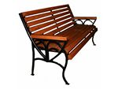
- скамья без подлокотников | шт. | 7955,0 | 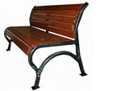
- скамья деревянная | шт. | 5800,0 | 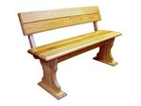
- урна | шт. | 3050,0 | 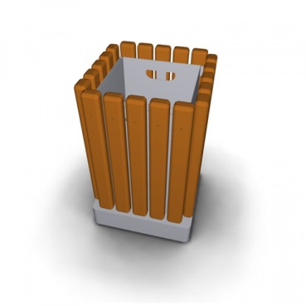
- урна | шт. | 3520,0 | 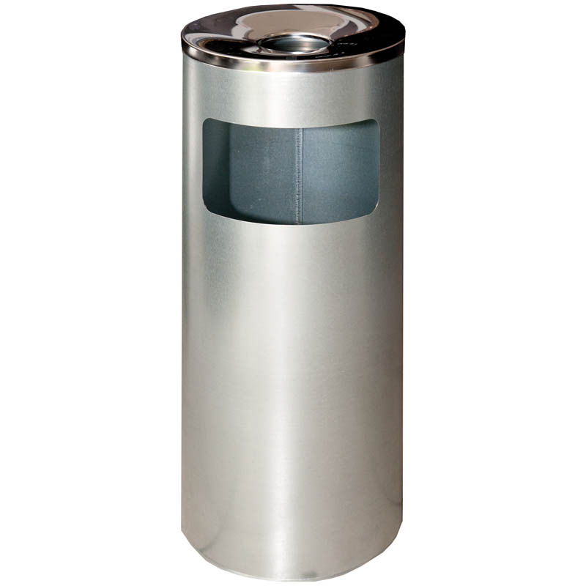
- урна | шт. | 2210,0 | 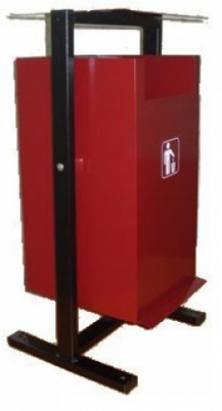
Оборудование детской игровой площадки:
- качели на стойках с сиденьем; | шт. | 35070,0 | 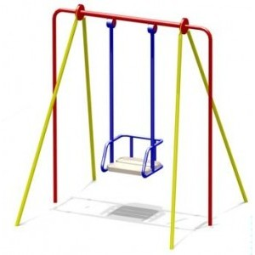
- качели на стойках с двумя сиденьями; | шт. | 38196,0 | 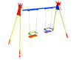
- качели «Лодочка»; | шт. | 26440,0 | 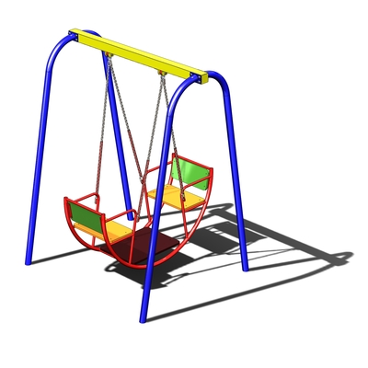
- балансир; | шт. | 18580,0 | 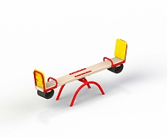
- качалка-балансир |  | 18300,0 | 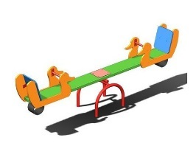
- горка; | шт. | 52230,0 | 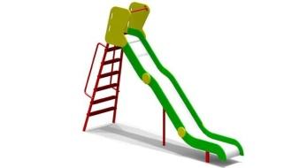
- карусель; | шт. | 42070,0 | 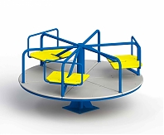
- песочница | шт. | 26037,00 | 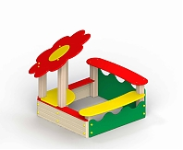
- песочница «Бабочка» со счетами | шт. | 26615,0 | 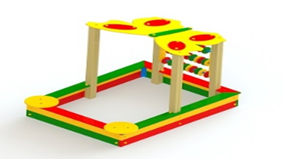
- детский игровой комплекс | шт. | 142525,0 | 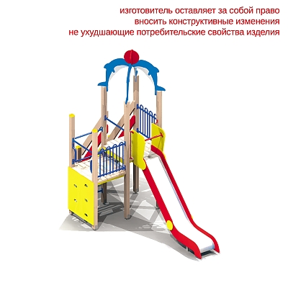
- детский игровой комплекс | шт. | 155310,0 | 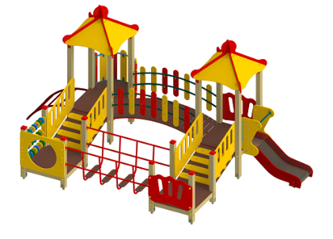
Оборудование спортивной площадки
- спортивный комплекс | шт. | 120921,0 | 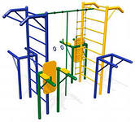
- спортивный комплекс | шт. | 89215,0 | 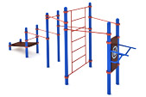
- брусья | шт. | 13850,0 | 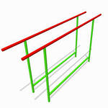
- турник многоуровневый | шт. | 16150,0 | 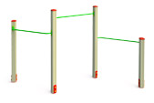
- баскетбольный щит | шт. | 15985,0 | 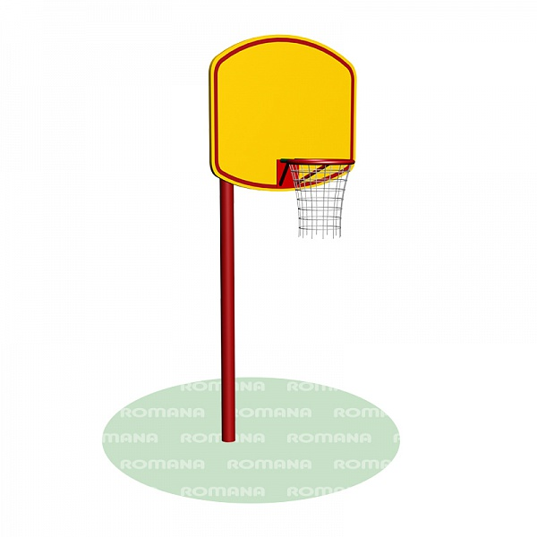
- рукоход | шт. | 61010,0 | 